资金存管业务

核心系统改造需求说明书

# 合作模式

我部拟与第三方支付公司合作，联合进行P2P公司的资金存管业务，具体合作模式如下：

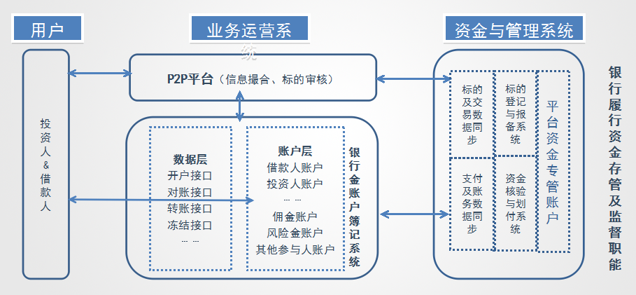

P2P平台，参与联合托管业务的P2P公司的互联网业务平台，负责客户注册、充值、投标、参标等业务操作入口。

金账户簿记系统，数字银行的虚拟支付账户系统，为投、融资客户与P2P公司开设虚拟支付账户，记录账务流水、账户状态等信息。

资金管理系统，数字银行的标的管理、资金划拨以及账务清算系统，依据每日P2P平台的标的和用户信息与金账户簿记系统的账务数据，完成对账、清算、资金划拨等任务。同时，系统每日日终会生成财务会计数据和上报监管部门的业务数据，传输至数字银行的核心系统与监管报送数据平台，完成会计并账以及监管报送等任务。

# 账户体系

存管业务涉及账户类别如下：

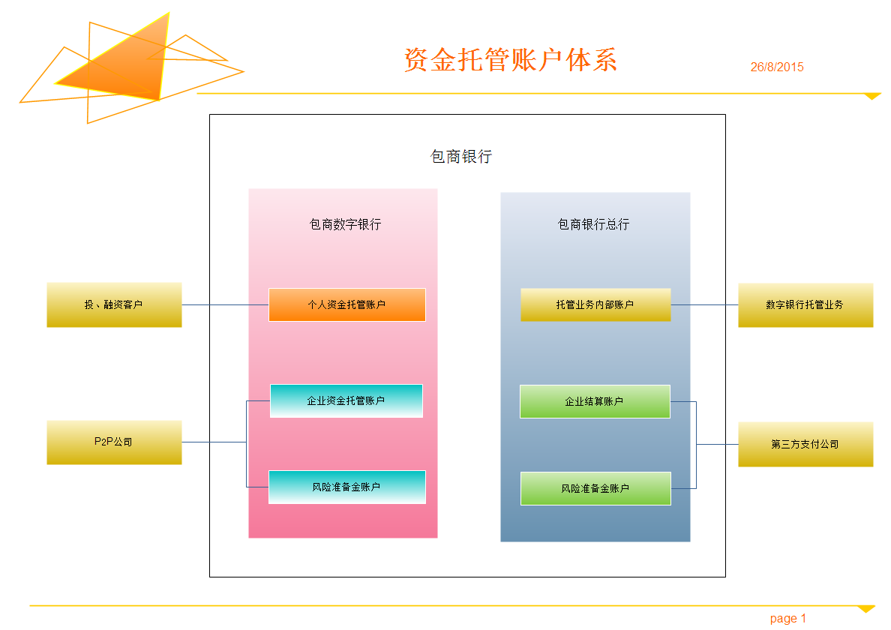

**个人托管电子账户**

P2P平台的投、融资客户，在网站注册之后，在数字银行开设的氧气账户（电子账户），用于其个人投、融资业务的资金托管。

**企业托管电子账户**

P2P公司完成签约之后，需要在数字银行开设的企业资金托管氧气账户（电子账户），用于P2P公司的投融资项目的资金托管与划拨。

**企业结算电子账户**

签约同时，P2P公司还需要在数字银行申请开设一风险准备金氧气账户（电子账户），用于存放该家公司在我行开展P2P资金存管业务的风险准备金。该账户存入准备金后，置为冻结状态。

**企业结算实体账户**

联合托管项目启动后，第三方支付公司须在包商总行申请开设两个企业结算账户：

一、企业结算账户。参与合作P2P公司与投、融资客户之间的每一笔资金划转，均通过第三方支付公司提供的支付渠道。因此，我行每日日终，通过此账户来完成各方的资金清结算。

二、风险准备金账户。对参与合作的P2P公司所缴纳风险准备金，进行集中管理。

**存管业务内部账户**

第三方支付公司的企业结算账户，与P2P公司或投、融资客户的托管账户之间的资金划拨，通过此内部账户进行流转。此账户需要数字银行在总行核心系统申请开设，专用于资金托管业务的资金划拨。

# 业务流程

账户体系之间的资金流，如下图所示：

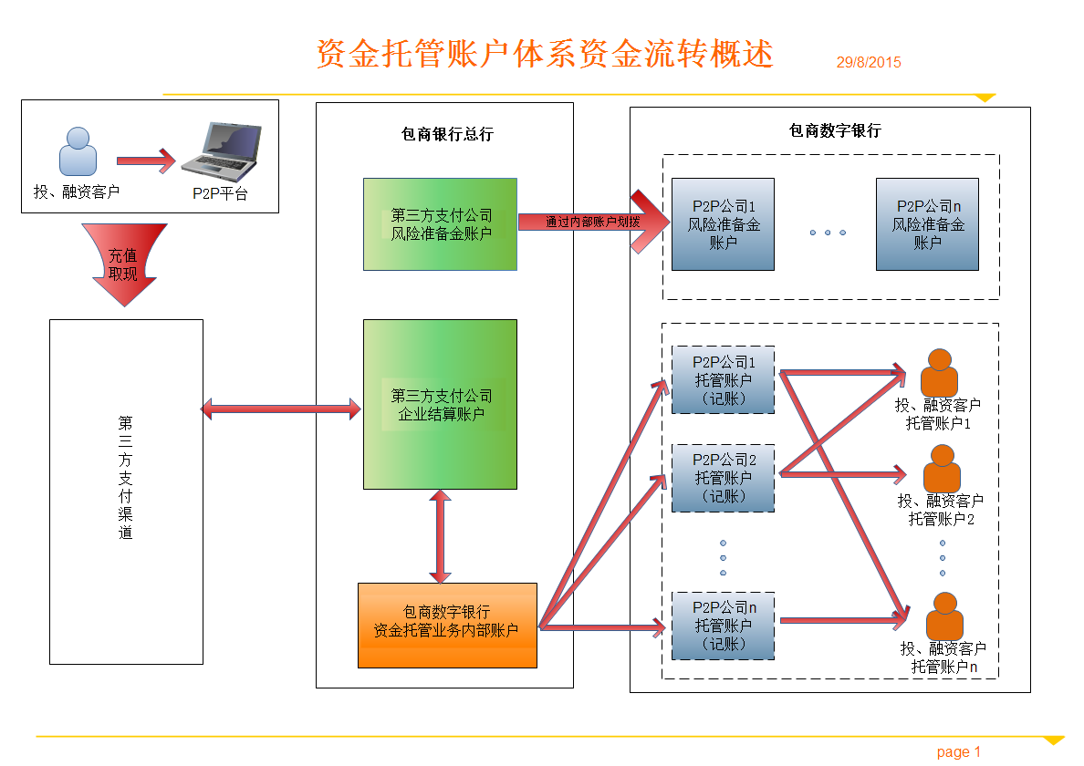

# P2P签约流程

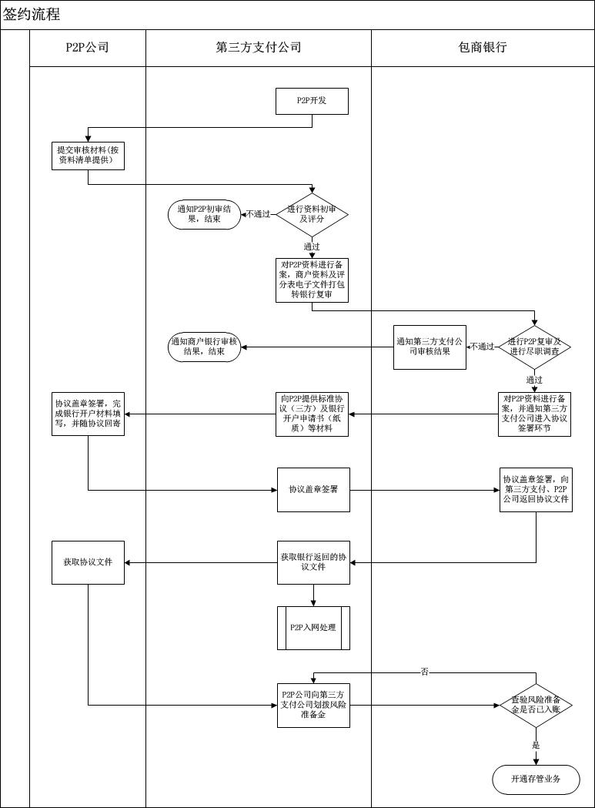

## 充值流程

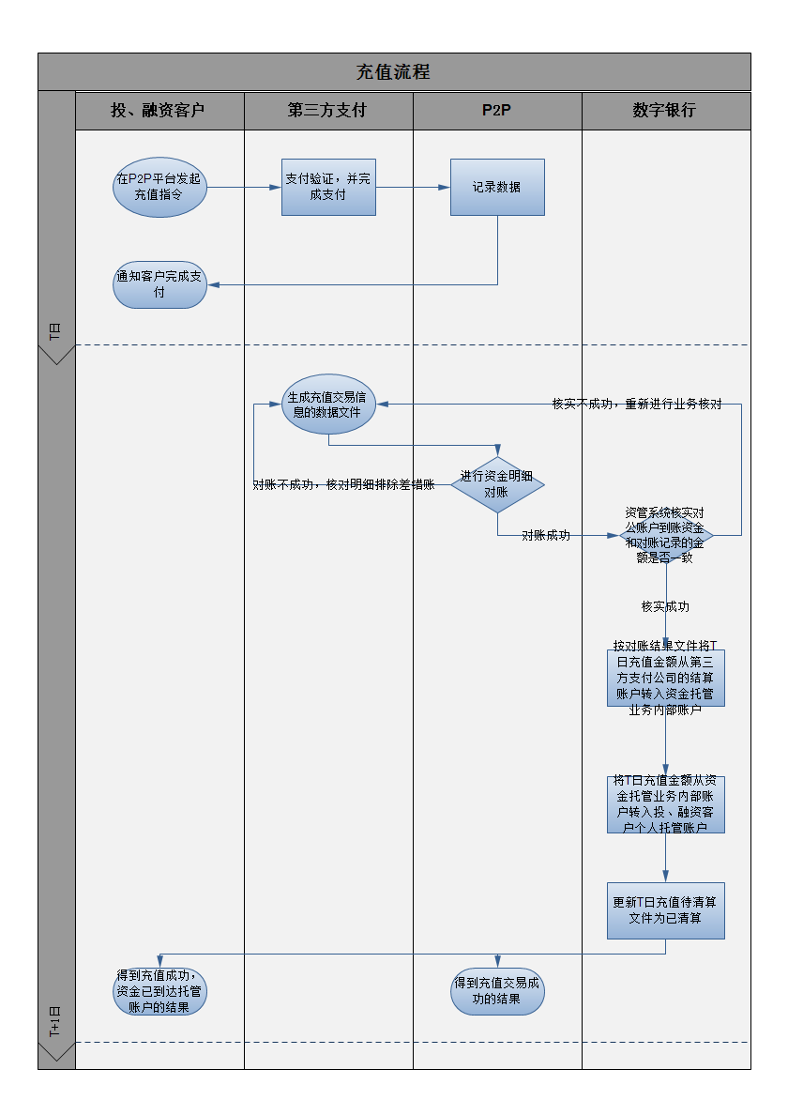

## 提款流程

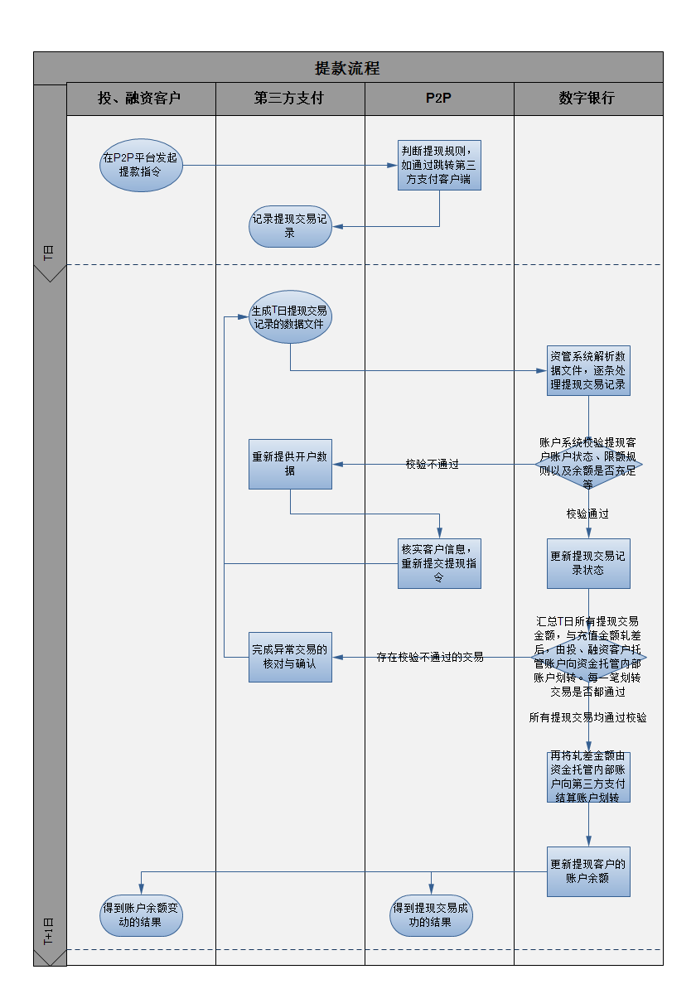

## 中介费用清算流程

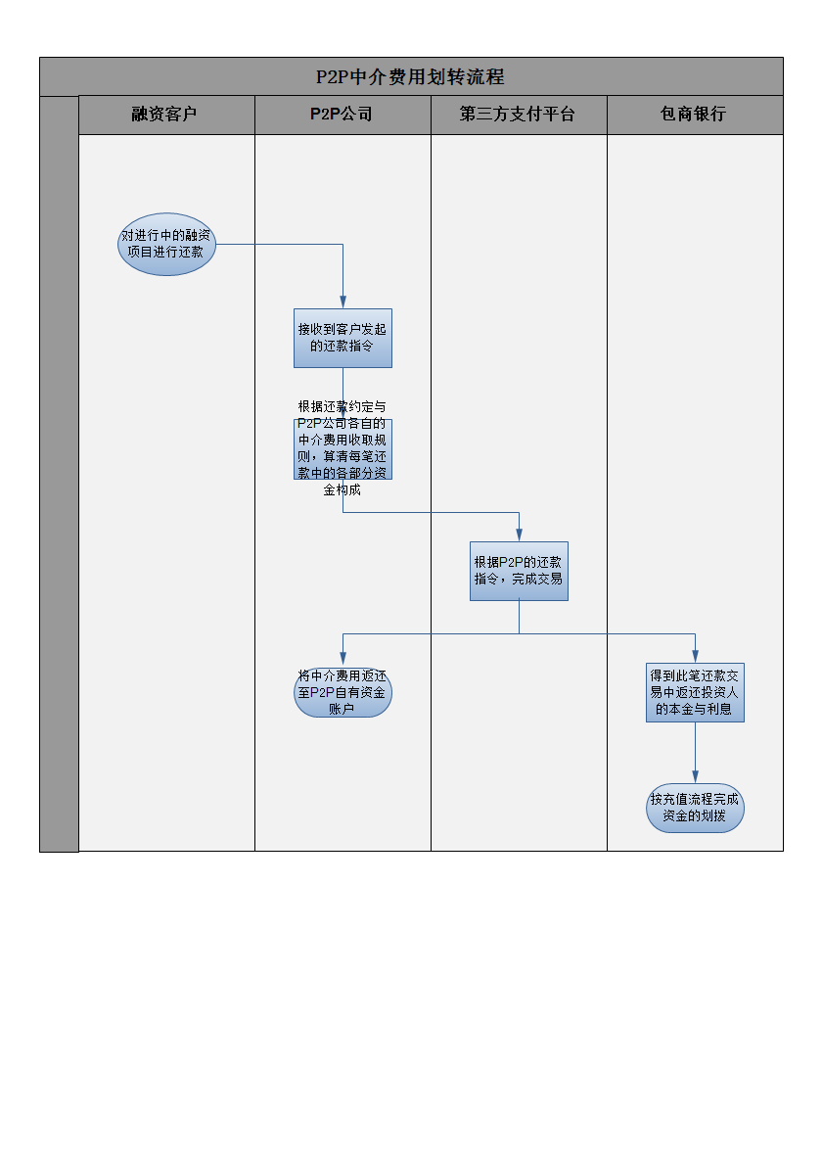

# 核心系统对接需求

## 接口开发

核心系统需求开发2个实时查询接口和4个文件跑批接口。

**A．实时查询接口：**

1. **P2P平台存管账户资金查询接口。**

个人用户通过富友提供的跨行支付工具（包括网银，代收，移动支付，POS等）完成充值之后，富友需要将资金按照平台对应的存管账户清算给存管银行，上面流程图中的核验系统指的是银行资管系统，跨行资金的清算由富友内部系统完成，资金清算到账（存管账户）需要存管银行对各平台存管账户进行逐笔人工核实，资管系统需要银行提供资金流水查询接口，资管系统可以通过查询接口按照不同的P2P平台同步资金流水，方便查看平台存管账户每日资金流水，并对富友每日资金清算状态进行管理。

**查询接口要求：**

请求：平台名称，平台存管账户，查询时间（查询方式可以考虑交易发生时间区间或者查询时间前一段时间）

返回：资金流水，格式参考【流水，金额，借贷方向，发生时间，交易类型】

1. **风险补偿金查询接口。**

平台在存管银行另外开立风险补偿金账户，补偿金账户作为独立的物理账户，提供资金流水查询接口给资管系统调用，同步风险补偿金流水。

**B．文件跑批接口**

**1. P2P平台提供（具体定义参见《银行托管—P2P文件上传文档.doc》）：**

P2P平台开户文件、P2P商户交易（冻结，动账）文件、P2P项目信息

1. **富友系统（金账户系统）提供（具体定义参见《银行托管—金账户文件上传文档.doc》）：**

JZH平台开户文件、充值文件、提现文件、JZH商户交易（冻结，动账）文件？

## 自动开户

P2P平台手工或者自动开通托管账户和风险准备金账户；

P2P客户自动批量开通数字银行电子账户。

## 余额变动管理

P2P平台的托管账户和风险准备金账户的余额变动；

P2P客户自动批量开通数字银行电子账户的余额变动。

## 备付金资金变动记账

第三方支付公司总行托管户和数字银行内部户之间手工划账的转账记录

## 计息

P2P平台的托管账户和风险准备金账户，客户电子账户正常按照人行活期利率计息。

## 资金冻结

所有托管账户需要冻结资金，由行方人员操作资金的变动

## 问题

1. 对公账户使用什么证件开户
2. 富有支付平台是否在数字银行核心开立账户，是否计息
3. P2P投资和还款的交易流程没有
4. 中介费交易流程图有问题，没有体现核心如何入账处理
5. 账户体系资金流有问题，风险准备金的账户不用转入到包商数字银行内部户上吗？投融资的资金应该不用在P2P平台的托管账户上过账，资金流需要按照充值、提现、投资、还款交易梳理以明确资金的流向。